〖人教版高中数学选修2—1〗
第二章 圆锥曲线与方程
§2．1 曲线与方程
第二课时 求曲线的方程
教学过程
1．求曲线方程的一般方法——直接法
【探索1】 设、两点的坐标分别为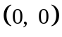、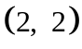，求线段的垂直平分线的方程．
x
y
(A)
O
B
M

思考：上述探索一中所用的方法称为直接法，你能概括出利用直接法求曲线方程的一般步骤吗？
总结：求曲线方程的步骤：
①建系、设点：建立适当的直角坐标系，用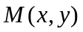表示曲线上任意一点；
②寻找几何条件：写出适合条件的点的集合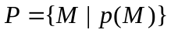；
③坐标化：用坐标表示条件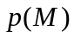，列出方程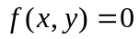；
④化简：化方程为最简形式；
⑤证明：证明④中的方程是曲线的方程．

【例1】 已知一条曲线在轴上方，它上面的每一点到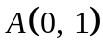的距离减去它到轴的距离的差都是1，求这条曲线的方程．
y
O
x
M（x，y）
A
B

2．求曲线方程的其他方法
⑴代入法（或相关点法）
【例2】 已知定点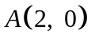和⊙：，点是⊙上的一个动点，求线段的中点的轨迹方程．
y
O
M
B
A
x

点评：上述求曲线方程的方法称为代入法（或相关点法）．
代入法（或相关点法）求曲线方程的适用条件与步骤：
⑴适用条件——动点所满足的几何条件不易被发现，但动点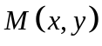随另一动点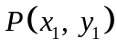的运动而规律的运动，当动点的轨迹已知或易于求出，我们就可以通过的轨迹方程，求出点的轨迹方程．
⑵步骤——
①设主动点和从动点；
②确定主动点满足的方程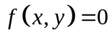，找出主动点坐标和从动点坐标的关系：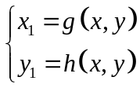；
③代入：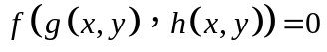．

【变式训练】
已知中，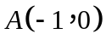，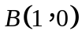，顶点在抛物线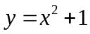上移动，则的重心的轨迹方程是 ．

⑵定义法
【例2】 已知定点和⊙：，点是⊙上的一个动点，求线段的中点的轨迹方程．
y
O
M
B
A
x

点评：上述求曲线方程的方法称为定义法．
当动点的轨迹满足某种曲线（直线、圆或圆锥曲线）的定义时，我们可以根据定义，直接求出动点的轨迹方程，这种方法称为定义法．

⑶参数法
【例3】 如图，已知点的坐标是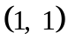，过点且互相垂直的两条直线分别与轴、轴交于A、B两点，设是线段的中点，求点的轨迹方程． 【课本P37、练习3】
O
x
y
A
B
C
M

点评：上述求曲线方程的方法称为参数法．
参数法是指引入参数，表示曲线上动点的坐标，即
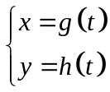，
消去参数，得到曲线的普通方程．
参数法求曲线方程的适用条件与步骤：
⑴适合的条件是：不能直接确定点的坐标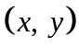满足的条件，而它们的坐标之间的关系是通过第三个变量间接地发生联系的．
⑵步骤：
①选参：选择适当的变量作为参数；
②建立参数方程；
③消参：消去参数，化为普通方程．
注意：选用什么变量作为参数，应根据问题中动点的变化特点而定，常用的参数主要有：斜率、截距、点的坐标，定比等．
参数法求曲线的方程时，应注意参数的取值范围对于曲线的限制，经常是消去参数后，忽视了限制条件．
【变式训练】
已知方程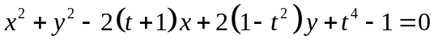表示一个圆，则这个圆的圆心的轨迹方程是 ．

【变式训练】
两根杆分别绕定点、(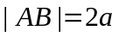)在平面内转动，并且转动时两根杆保持相互垂直，求两杆的交点的轨迹方程．
P
A
B

四．总结
本节研究的主要内容是：
①解析几何的基本思想和方法.基本方法是坐标法，基本思想是利用坐标的方法研究几何问题．
解析几何研究的主要问题：一是根据已知条件，求曲线的方程；二是通过方程，研究平面曲线的性质．
②掌握根据已知条件，求曲线方程是本节课的重点.其中根据曲线的本质性质，并使其代数化是解题的关键．

